De nieuwe nachtelijke vertrekprocedures vanaf de luchthaven Brussel-Nationaal

Realisatie in twee stappen :

Op 31 oktober 2002

Nieuwe nachtelijke vertrekroutes
vanaf Baan 25 Rechts

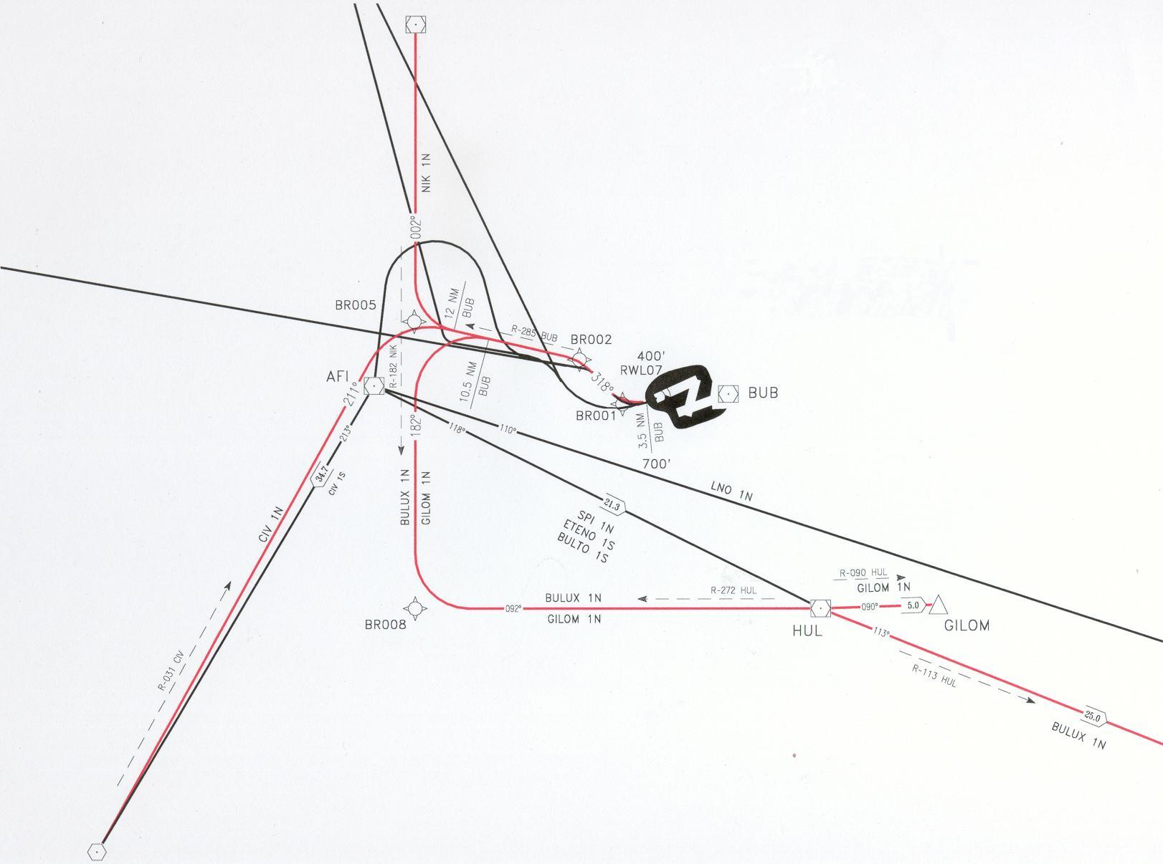
Vanaf 31 oktober 2002 worden geheel nieuwe nachtelijke vertrekroutes in dienst gesteld voor de baan die parallel loopt aan de Haachtsesteenweg in de richting van Melsbroek naar Diegem (25 Rechts).

Deze routes, genaamd “geoptimaliseerde stijging”, vervangen definitief alle huidige procedures, met name de geluidsarme procedure “Ronde van Brabant” die vanaf 31 oktober 2002 definitief wordt afgeschaft. Het aantal vliegtuigen, dat vanaf deze piste zal opstijgen, blijft onveranderd.

Met deze nieuwe procedure “geoptimaliseerde stijging” stijgen de vliegtuigen onmiddellijk op in de richting van de baken van Affligem, gelegen in Essene. Even vóór deze baken, op ongeveer een 20-tal kilometer van de luchthaven, gebeurt de splitsing op deze nieuwe corridor naar het Noorden, het Westen en het zuidoosten en dit reeds op een grotere hoogte.

Op 26 december 2002
Deze nieuwe nachtelijke vertrekcorridors, verplicht voor alle nachten tussen 23u. en 06u. lokale tijd, verschillen totaal van de corridors die momenteel overdag gebruikt worden en zijn vastgelegd voor de 4 mogelijke vertrekrichtingen op basis van studies van een onafhankelijke deskundige die belast werd met het maken van een evaluatie van de nachtelijke vertrekprocedures.
- De landingsroutes, zowel overdag als ’s nachts, zijn niet veranderd
- De vertrekroutes overdag zijn niet veranderd en hebben in 2002 nooit het voorwerp uitgemaakt van enige wijziging.

Vanaf 26 december 2002, worden alle vertrekken ’s nachts, tussen 23u. en 06u. lokale tijd, volledig geconcentreerd op de Baan 25 Rechts met het verplicht gebruik van de procedure “geoptimaliseerde stijging”. De vertrekken vanaf de diagonale piste, van Steenokkerzeel naar Sterrebeek, gelegen langs de Mechelsesteenweg (baan 20), worden afgeschaft.
Op die datum is het mogelijk nieuwe nachtelijke routes in dienst gesteld worden als meteorologische of andere uitzonderlijke omstandigheden beperkte vertrekken vereisen vanaf de andere banen 02,07 en 20.

De Federale Regering, de Vlaamse Regering en de Regering van het Brussels Hoofdstedelijk Gewest hebben hun akkoord betuigd om alle nachtelijke vertrekken in de toekomst te laten vertrekken vanaf Baan 25 Rechts, gelegen langs de Haachtsesteenweg in Melsbroek, waarna de vliegtuigen een bocht naar rechts maken richting Machelen, Haren, Vilvoorde en Grimbergen.



De nieuwe nachtelijke vertrekprocedures
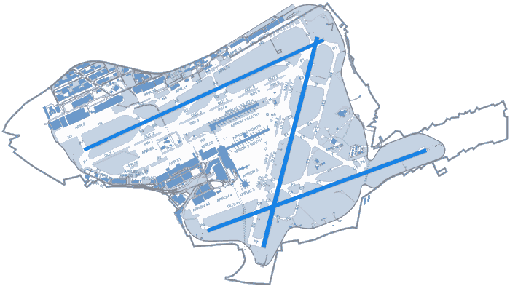

vanaf de Luchthaven
Brussel-Nationaal

In welk kader werd deze beslissing getroffen?

In februari 2000 heeft de Federale Regering beslist om op een systematische manier het aantal personen, die blootgesteld zijn aan de geluidsoverlast, te verminderen. Deze benadering tracht, zoveel mogelijk, de aan de geluidsoverlast blootgestelde zones te beperken door een bijzondere politiek inzake ruimtelijke ordening en isolatieprogramma’s te voeren.

Het principeakkoord van 22 februari 2002 rond een coherent beleid inzake de nachtelijke geluidsoverlast voor de luchthaven Brussel-Nationaal heeft geopteerd voor het gebruiksmodel van de banen : “Stabel Concentration Concept” op voorwaarde dat:
- Het aantal omwonenden, die bloot staan aan de lawaaihinder, vermindert;
- Geen andere omwonenden worden getroffen door de lawaaihinder.

De nieuwe nachtelijke procedures optimaliseren de vliegprocedures en werden daarom opgenomen in het regeringsoverleg dat geleid heeft tot het akkoord van 16 juli 2002 tussen de Federale Regering, de Vlaamse Regering en de Regering van het Brussels Hoofdstedelijk Gewest, na het immens karwei van een onafhankelijke deskundige in samenwerking met een werkgroep waarin alle autoriteiten en betrokken partijen zetelden.

Ombudsdienst
voor de Luchthaven Brussel-Nationaal

Alle bijkomende informatie kan bekomen worden bij :

Directoraat-generaal Luchtvaart
Communicatiecentrum Noord
Vooruitgangstraat, 80 bus 5 - 1030 Brussel
  02.206.32.32 -  02.206.32.30
 mediation.airport@mobilit.fgov.be
www.airportmediation.be

Ombudsdienst voor de Luchthaven Brussel-Nationaal
Philippe Touwaide : Ombudsman van de Luchthaven

Verantwoordelijke uitgever : Philippe Touwaide, Ombudsman van de Luchthaven Brussel-Nationaal
Vooruitgangstraat, 80 bus 5 - 1030 Brussel
25 rechts
20

